Activité : observations d’une coupe de testicule de rat et d’une coupe d’un ovaire de lapine.
Objectif : Légender les photographies microscopiques des coupes d’un tube séminifère et d’un ovaire.
Protocole :
- Par groupes de deux, un élève observe le testicule et l’autre l’ovaire.
- Trouver la zone de la coupe et le grossissement qui permettent d’observer correctement les éléments des photographies microscopiques ci-dessous.
- Les microscopes étant équipés de caméra, il faut faire une capture d’écran de l’observation et la placer deux fois sur un document word (attention à la taille, il faut que cela tienne sur une seule feuille et que l’on puisse ajouter les légendes et le titre).
- Imprimer le document et découper les photographies.
- Sur une feuille A4, coller les photographies de chaque observation puis compléter le document (grossissement + titre + légendes encadrées en rouge uniquement) à l’aide des exemples ci-dessous.
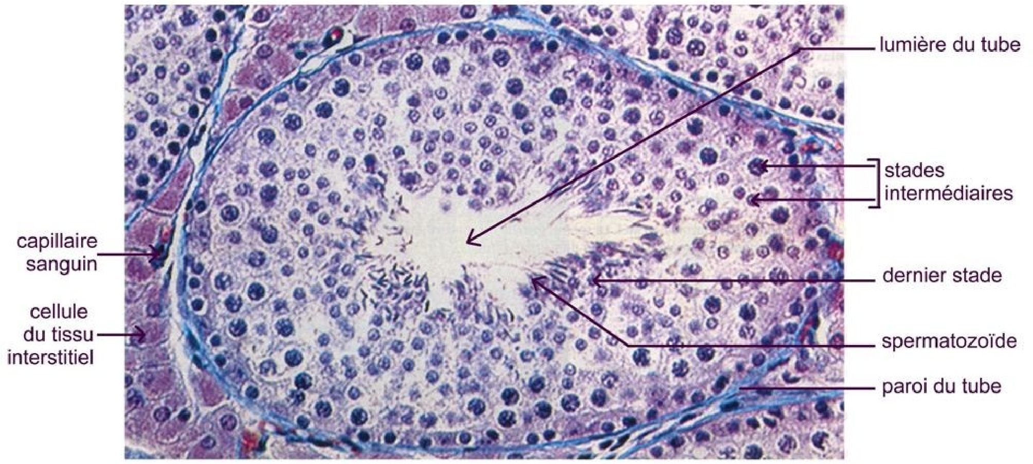
=
Cellule de
Leydig
séminifère
Observation microscopique d’une c oupe transversale d’un testicule de rat.
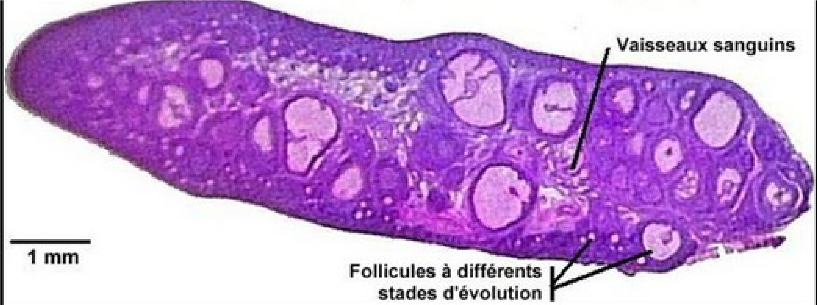
Un ovule
Cavité du follicule
Observation microscopique d’une coupe transversale d’un ovaire de lapine.

